

**Novedades Ediciones Lea**

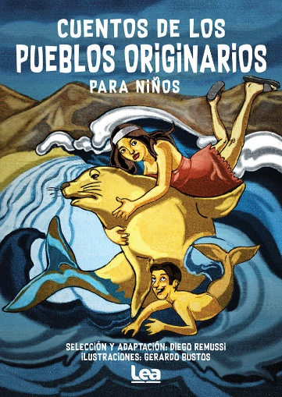**Cuentos de los pueblos originarios para niños**

Autor: Diego Remussi

Páginas: 64

Formato: 17 x 24 cm

Cód. interno: 53079

ISBN: 9789877185515

Precio: $4.613 + IVA

Leyendas de los pueblos originarios de Argentina, contadas en forma de relatos para niños.

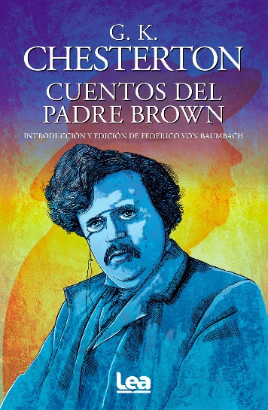**Cuentos del Padre Brown**

Autor: Gilbert Keith Chesterton

Introducción y edición: Federico Von Baumbach

Páginas: 224

Formato: 15 x 23 cm

Cód. interno: 53080

ISBN: 9789877185737

Precio: $8.815 + IVA

Si el relato policíaco es la expresión más temprana de la vida y la ciudad moderna, ¿quién mejor propone Chesterton que un sacerdote para descifrarla? Surge así uno de los más entrañables personajes literarios, el padre Brown. Armado con una sombrilla y el profundo conocimiento de lo humano adquirido en el confesionario, el despistado cura, para quien desacreditar la razón es mala teología, desentraña crímenes y misterios en los que la verdad elude tanto la fría deducción como la crédula explicación paranormal.

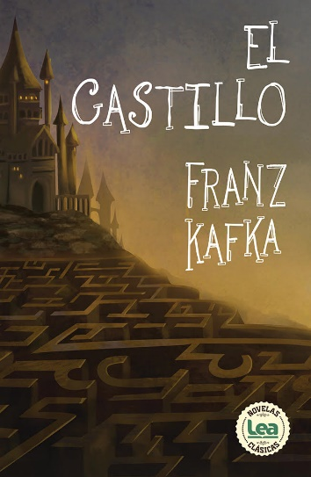**El castillo**

Autor: Franz Kafka

Páginas: 352

Formato: 15 x 23 cm

Cód. interno: 53081

ISBN: 9789877185454

Precio: $10.496 + IVA

La frustración, la burocracia y la alienación del individuo en su afán de formar parte de un sistema que invariablemente lo rechaza son temas recurrentes en la obra de Franz Kafka y, particularmente, en El Castillo. Publicado originalmente en 1926, este libro que el autor dejó inconcluso al día de su muerte, representa una de las máximas cumbres de su producción y ocupa un sitial de privilegio en las letras universales. El señor K, un individuo como cualquier otro, se ve sometido a los intrincados laberintos del poder, conflicto que anticipa los tiempos que vivimos, donde el ser humano parece esclavo de sistemas que lo utilizan para luego descartarlo.

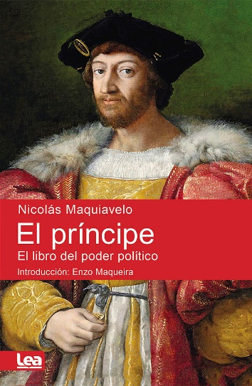**El príncipe**

Autor: Nicolás Maquiavelo

Páginas: 160

Formato: 15 x 23 cm

Cód. interno: 53082

ISBN: 9789877185553

Precio: $7.555 + IVA

La larga experiencia de Nicolás Maquiavelo (1469-1527) en los asuntos militares y políticos de la ciudad medieval de Florencia, le valió el reconocimiento y el prestigio que se trasladó a su más conocida obra, El Príncipe. A lo largo de veintiséis capítulos, Maquiavelo repasa el ejemplo de hombres que alcanzaron el éxito en el propósito del libro, es decir, cómo obtener y preservar el gobierno de una ciudad-estado. Manual de conducta para príncipes, El Príncipe fue adoptado como texto de cabecera de la clase política de todos los tiempos. No es casual: a pesar de haber sido escrito dentro de un contexto determinado y con fines específicos, muchas de sus observaciones con respecto al comportamiento de los pueblos, los hombres poderosos y los ejércitos sirvieron de guía a muchos líderes a lo largo de la historia. En la actualidad, sus reflexiones y enseñanzas acerca del poder, el vínculo con los subordinados y la relación con los pares son utilizados por personas de distintas profesiones como un reservorio de instrucciones acerca de los modos de progresar en la escala social y laboral.

**La revolución industrial contada para niños**

Autor: Ramón Darío Tarruella

Páginas: 64

Formato: 17 x 24 cm

Cód. interno: 53083

ISBN: 9789877185423

Precio: $4.613 + IVA

Todo empezó en Inglaterra, allá lejos, cuando las formas de trabajo y de producción comenzaron a modificarse, tanto pero tanto que provocaron cambios revolucionarios en la historia. Este proceso, que comenzó entre 1760 y 1780, fue llamado Revolución Industrial y vamos a conocerlo en las próximas páginas. Descubriremos que el resultado de todos esos cambios, de todo ese movimiento que se aceleró en unos pocos años, fue el sistema económico que actualmente reina en el mundo. Y su origen fue, justamente, la Revolución Industrial. Así que pónganse ropa de trabajo, arremánguense las mangas de la camisa y comencemos a recorrer juntos la historia de este proceso que cambió el mundo.

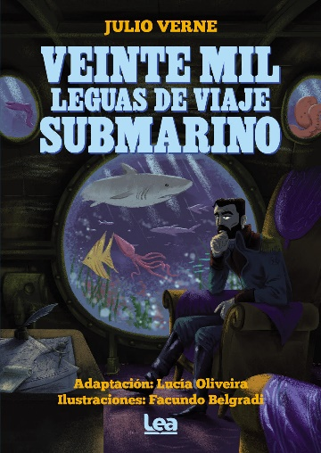**Veinte mil leguas de viaje submarino**

Autor: Julio Verne

Adaptación: Lucía Oliveira

Páginas: 64

Formato: 17 x 24 cm

Cód. interno: 53084

ISBN: 9789877185669

Precio: $4.613 + IVA

Un monstruo marino ha puesto en marcha todas las alarmas. Se organiza una expedición para capturarlo, en la que figuran el célebre profesor de Historia Natural Pierre Aronnax, su ayudante Conseil y el experto arponero canadiense Ned Land, a bordo de la fragata estadounidense Abraham Lincoln. El monstruo resulta ser un sorprendente submarino a las órdenes del capitán Nemo, y el hecho de que deba mantener el secreto plantea un grave problema al capitán en cuanto a la liberación de los tres personajes principales. El capitán Nemo, el sabio atormentado y desengañado de la raza humana, se ha convertido en uno de los paradigmas de la novela de aventuras y su presencia alcanza para justificar el lugar de honor que ocupa Veinte mil leguas de viaje submarino en el género.